#СИДИМДОМА или дистанционное обучение дошкольников

Ознакомительная беседа «Космос»
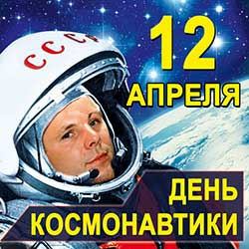
Подготовила:
воспитатель МБОУ «Лицей № 57» Солодовченко Ольга Петровна
Дата проведения: 10.04.2020г.

Цель: Познакомить детей с российским праздником – День космонавтики, с космосом, с первым космонавтом Ю. А. Гагариным.
Задачи:
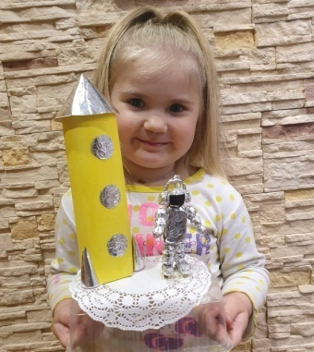
1.Дать знания детям о российском празднике – День Космонавтики, о космосе, о первом космонавте Ю. А. Гагарине. Вызвать интерес к рассматриванию иллюстраций о космосе. Обучать активности, коллективизму.
2. Активизировать слуховые и зрительные анализаторы, развивать у детей речь, воображение и мышление. Развивать умение взаимодействовать друг с другом, побуждать детей к совместной деятельности.
3. Воспитывать уважение к людям, работающих в космосе, дисциплинированность, любознательность. Прививать любовь и чувство гордости к своей стране. Воспитывать у детей умение слушать взрослых.

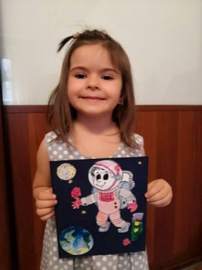
Работа с родителями: Консультация «Знакомим ребенка с космосом».
- поделки и рисунки, сделанные совместно с детьми «Этот удивительный космос».

ХОД БЕСЕДЫ:
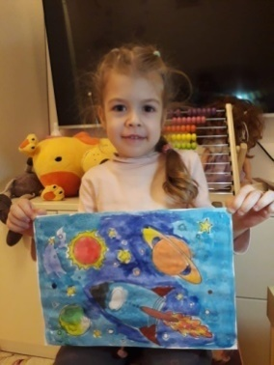
Ребята, продолжаем готовиться ко дню космонавтики. Поговорим о том, что можно сделать из бумаги- это аппликации, открытки. День Космонавтики важен для нашей страны. Люди смотрят вверх на звезды, но вырваться в космос удалось лишь в 20 веке. Первым космонавтом, отправившимся в космос, стал Юрий Алексеевич Гагарин. Знаменитую фразу советского космонавта, знает весь мир, когда ракета стартовала, он сказал: «Поехали!» Состоялся этот полет 12 апреля 1961года. Определимся с тем, чтобы вы хотели сделать. Подготовим необходимые материалы, (цветная бумага, цветной картон, клей, ножницы), приступаем к работе.

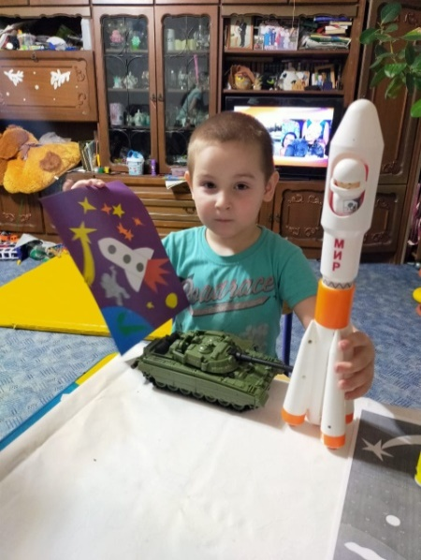
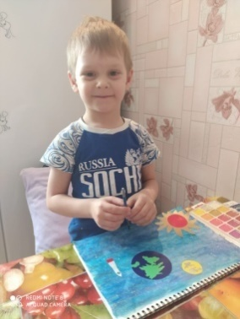
Первое, что необходимо сделать - фон. Это может быть лист цветного картона или же распечатанный шаблон звездного неба.

После того как определились с фоном подумайте с чем будете работать: это могут быть:
.распечатанные готовые фигурки на соответствующую тему
.геометрические фигуры из цветной бумаги, из которых впоследствии составьте композицию.
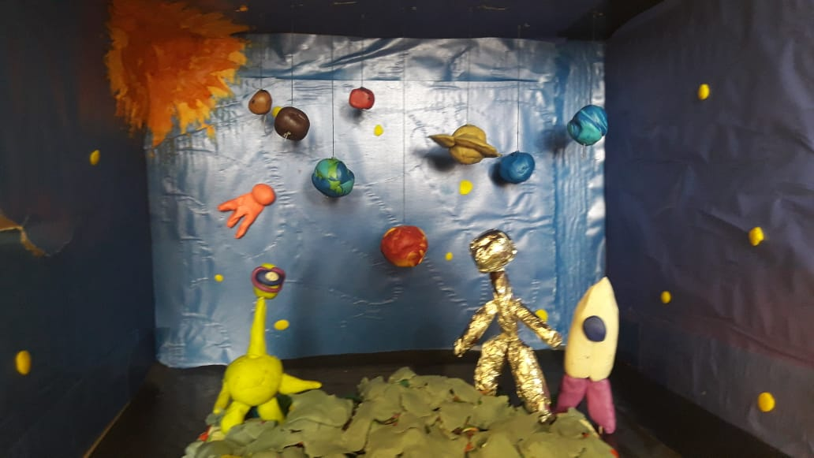
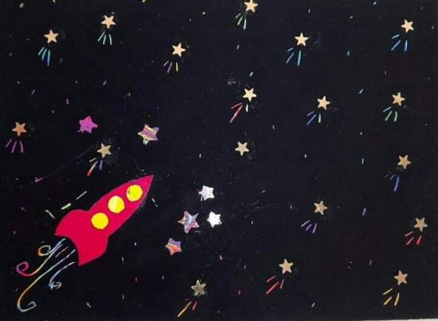
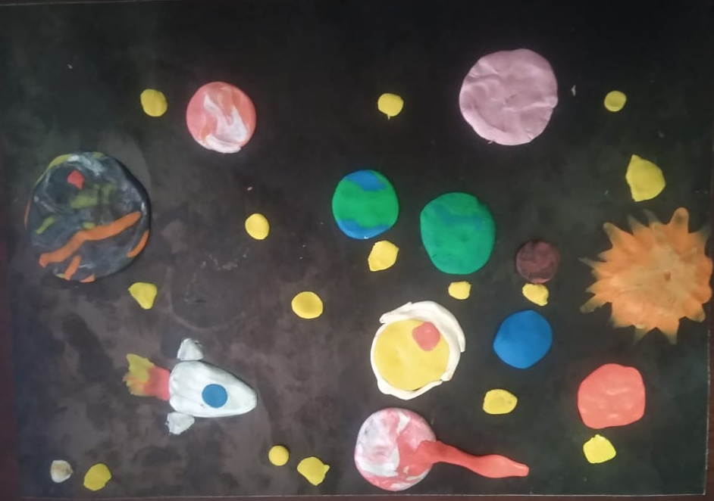

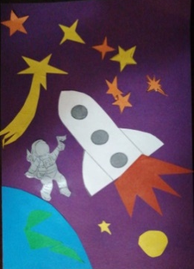

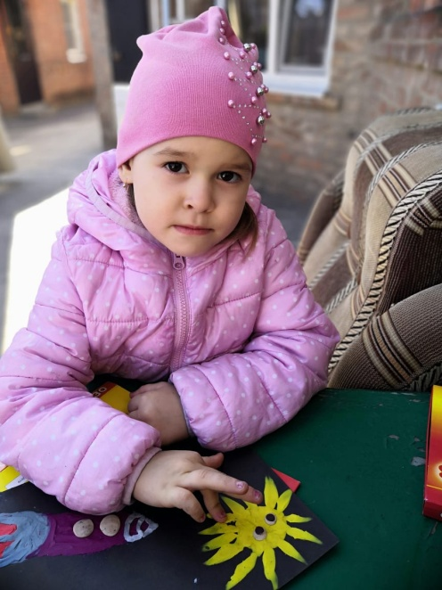
Консультация для родителей
«Знакомим ребенка с космосом»

«Человечество не останется вечно на земле,
но, в погоне за светом и пространством,
сначала робко проникнет за пределы атмосферы,
а затем завоюет себе все околосолнечное пространство»
К. Циалковский

Еще с древних времен люди обращали свой взор к небу. Делая первые шаги по земле, человек ощущал свою зависимость от неба. Наши предки хорошо знали и разбирались в повадках неба. Для него небо всегда было живым, многообразно себя проявляющим. И вот эту любовь и знание неба мы должны воспитывать у дошкольников.
Наверное, каждый из вас, взрослых, также как и ваши дети, любите смотреть на звезды. Кто-то просто восхищается их красотой, кто-то о чем-то мечтает, кто-то хочет разгадать загадки, которые таит в себе космос.
12 апреля - День космонавтики. Это всенародный праздник. Для нас кажется привычным, что стартуют с Земли космические корабли. В высоких небесных далях происходят стыковки космических аппаратов.
Но ведь совсем недавно о космических полетах говорили как о фантастике.
4 октября 1957 года началась новая эра – эра освоения космоса.
В этот день был запущен первый искусственный спутник Земли.. Первый спутник Земли представлял собой блестящий шар из алюминиевых сплавов и был невелик - диаметром 58 см, весом - 83,6 кг. Сейчас на земной орбите находится множество спутников. Одни используются для теле-радиосвязи, другие являются научными лабораториями.
Перед учеными стояла задача - вывести на орбиту живое существо.
И дорогу в космос для человека проложили собаки.
Первый собачий старт состоялся 22 июля 1951 года - дворняги Дезик и Цыган выдержали его успешно! Цыган и Дезик поднялись на 110 км, потом кабина с ними свободно падала до высоты 7 км.
19 августа 1960 в космос полетели Белка и Стрелка, а 20 августа было объявлено, что совершил мягкую посадку спускаемый аппарат и на землю благополучно возвратились собаки. По телевидению показали кадры полета Белки и Стрелки. Было хорошо видно, как они кувыркались в невесомости. И, если Стрелка относилась ко всему настороженно, то Белка радостно бесилась и даже лаяла. Белка и Стрелка стали всеобщими любимицами. Их возили по детским садам, школам, детским домам.
Триумфом космонавтики стал запуск 12 апреля 1961 г. первого человека в космос - Ю. А. Гагарина. Затем - групповой полет, выход человека в космос, создание орбитальных станций "Салют", "Мир".
С каждым днем все более расширяется сфера прикладного использования космических технологий. Служба погоды, навигация, спасение людей и спасение лесов, всемирное телевидение, всеобъемлющая связь, сверхчистые лекарства и полупроводники с орбиты и самая передовая технология уже являются услугами современности. А впереди - электростанции в космосе, удаление вредных производств с поверхности планеты, заводы на околоземной орбите и Луне.

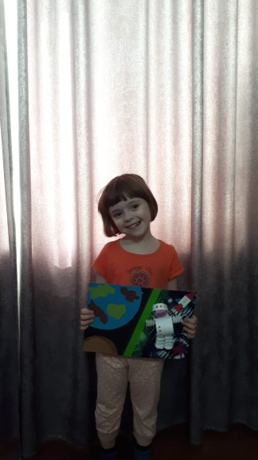
Так как же рассказать ребенку о космосе, что бы это было интересно и не скучно?

1. Поведите опыт с ребенком.
Я думаю, первый вопрос малыша будет, как же космонавт улетел в космос?
Покажите это на простом примере, как летит ракета в космос.
Надуйте воздушный шарик и зажмите отверстие пальцами. А потом разожмите пальцы, и ваш шарик резко вырвется вверх. Это происходит потому, что воздух выходит из шара. А когда воздух закончится, то шарик упадет. Наш шар летел как ракета – он двигался вперед, пока в нем был воздух.
Вот примерно по такому принципу и ракета летит в космос. Только вместо воздуха у нее горючее. При горении горючее превращается в газ и вырывается назад пламенем.

2. Создайте вместе с малышом небольшой альбом, где будут изображены различные ракеты, планеты, космонавты. Такое наглядное пособие будет очень интересно рассматривать и даже можно помечтать, как сам полетишь в космос.

3. Разучите с ребенком «Астрономическую считалку» (А. Усачев)

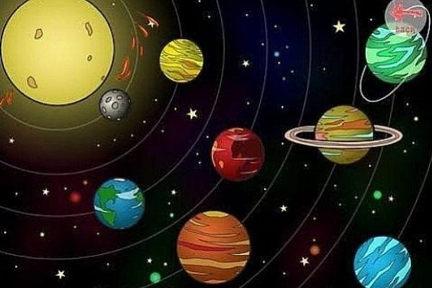
На Луне жил звездочет,
Он планетам вел подсчет.
Меркурий - раз, Венера - два-с,
Три - Земля, четыре - Марс.
Пять - Юпитер, шесть - Сатурн,
Семь - Уран, восьмой - Нептун,
Девять - дальше всех - Плутон.
Кто не видит - выйди вон.

4. Организуйте просмотр мультфильмов о космосе.
Посмотрите вместе с ребенком мультфильмы о космосе для детей, благо сейчас их очень много. К примеру: " Астрономия для самых маленьких", "География для самых маленьких"," Какие бывают планеты" и многое другое.
Если дети узнают больше о своей стране, ее мировых достижениях через собственную исследовательскую деятельность, то это приведет к тому, что у дошкольника будет развиваться чувство гордости, уважении, любви к Родине, а также появится стремление быть полезным стране и народу.

5 . Для обогащения детского лексикона советуем поиграть в игру «Доскажи словечко».
На корабле воздушном,
Космическом, послушном,
Мы, обгоняя ветер,
Несёмся на … (ракете) .

Планета голубая,
Любимая, родная,
Она твоя, она моя,
И называется … (Земля) .

Есть специальная труба,
В ней Вселенная видна,
Видят звёзд калейдоскоп
Астрономы в … (телескоп) .

Посчитать совсем не просто
Ночью в тёмном небе звёзды.
Знает все наперечёт
Звёзды в небе … (звездочёт).

Самый первый в Космосе
Летел с огромной скоростью
Отважный русский парень
Наш космонавт … (Гагарин) .

Освещает ночью путь,
Звёздам не даёт заснуть,
Пусть все спят, ей не до сна,
В небе не заснёт … (луна) .

Специальный космический есть аппарат,
Сигналы на Землю он шлёт всем подряд,
И как одинокий путник
Летит по орбите … (спутник) .

У ракеты есть водитель,
Невесомости любитель.
По-английски: “астронавт”,
А по-русски … (космонавт).

6. Не лишними будут и загадки:
Человек сидит в ракете.
Смело в небо он летит,
И на нас в своем скафандре
Он из космоса глядит.
Ответ: космонавт

Крыльев нет, но эта птица
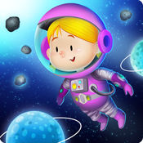
Полетит и прилунится.
Ответ: луноход
Чудо-птица – алый хвост
Прилетела в стаю звезд.
Ответ: ракета

Ночью на небе один
Золотистый апельсин.
Миновали две недели,
Апельсина мы не съели,
Но осталась в небе только
Апельсиновая долька.
Ответ: луна, месяц

Волчок, волчок,
Покажи другой бочок,
Другой бок не покажу,
Я привязанный хожу. Ответ: луна
У бабушки над избушкой
Висит хлеба краюшка.
Собаки лают, достать не могут.
Ответ: месяц

На каком пути ни один человек не бывал?
Ответ: млечный путь

